附件4：

四川省大学生“综合素质A级证书”

微信平台使用指南

1. 登陆微信，通过扫描二维码或查找公共账号关注四川共青团官方微信，点击“A级证书”，进入A级证书申请页面。

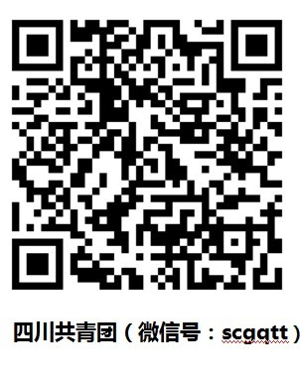 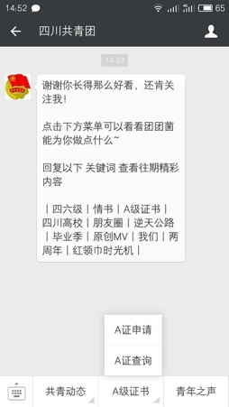

1. 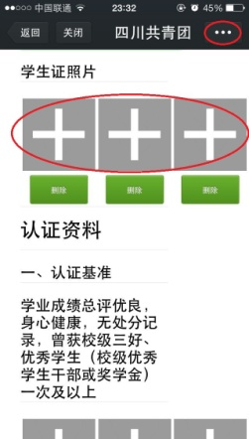填写真实基本信息，并上传学生证照片（照片需清晰可辨），如遇图片不能正常上传，请点击右上角的“…”符号选择用其他浏览器打开再上传。

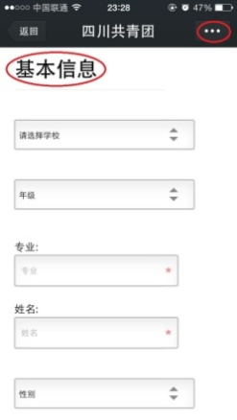

1. 在认证条件下方上传相应的认证资料图片（图片需清晰可辨），如遇图片不能正常上传，请点击右上角的“…”符号选择用其他浏览器打开再上传；所有资料填写完毕后，点击最下方的提交申请。（在系统关闭前，均可通过点击“A证申请”进入资料填写页面进行修改或删除）

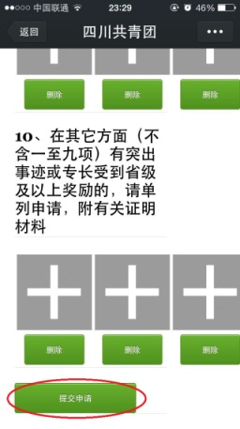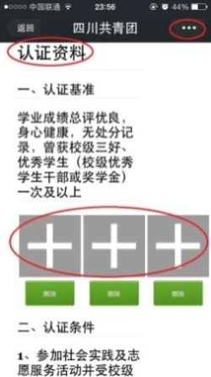

4．申请资料提交后，可点击A级证书主页面的“A证查询”实时查询认证情况和结果。